Nama : Aghneo Amar Ahsan
NIM : 109082500118
Kelas : S1IF-13-05

JAWABAN ASESMEN 3 SEARCHING & SORTING

- Source Code jawaban :
package main

import "fmt"

const NMAX = 1000000

type arrInt [NMAX]int

func SelectionSort(T *arrInt, n int) {
for i := 0; i < n-1; i++ {
idxMin := i
for j := i + 1; j < n; j++ {
if T[j] < T[idxMin] {
idxMin = j
}
}
temp := T[i]
T[i] = T[idxMin]
T[idxMin] = temp
}
}

func median(T arrInt, n int) float64 {

if n == 0 {
return 0
}

if n%2 != 0 {
return float64(T[n/2])
}

mid1 := T[(n/2)-1]
mid2 := T[n/2]
return float64(mid1+mid2) / 2.0
}

func main() {
var A arrInt
var x int
var n int = 0

fmt.Println("Input data masukan : ")
fmt.Scan(&x)

for x != -5313541 && n < NMAX {
if x == 0 {
SelectionSort(&A, n)
fmt.Println("Median :")
fmt.Println(median(A, n))
} else {
A[n] = x
n++
}
fmt.Scan(&x)
}
}

Screenshot Output :
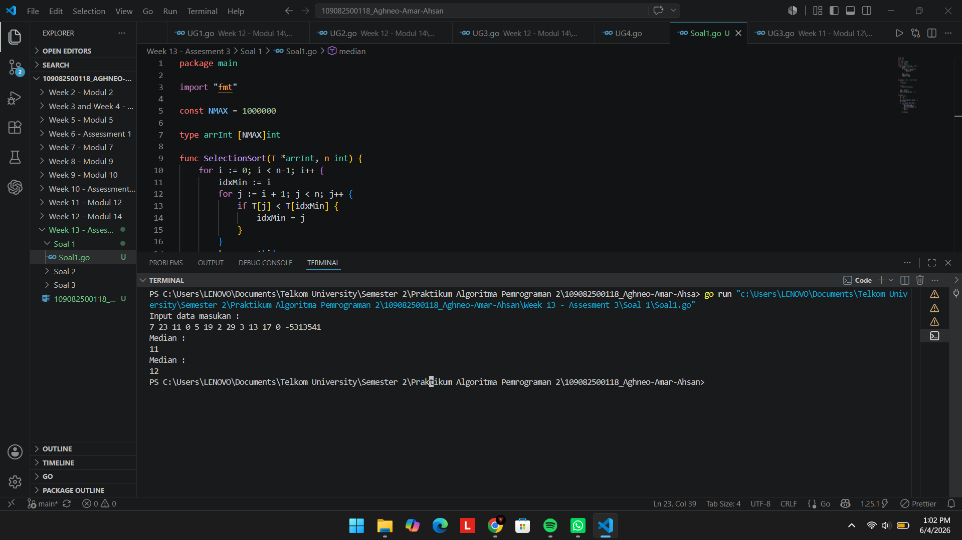

Penjelasan Singkat Cara Kerja Program :
Kode tersebut bekerja dengan membaca input berupa deretan angka bulat secara terus-menerus dan menyimpannya ke dalam array hingga bertemu dengan angka penanda berhenti, yaitu -5313541. Setiap kali angka yang dimasukkan bukan bernilai 0 dan bukan penanda berhenti, angka tersebut akan terus ditambahkan ke dalam arary. Namun, ketika angka 0 diinputkan, program akan melakukan perhitungan nilai tengah atau median dari seluruh data yang ada pada array. Sebelum nilai tengah dicari, kumpulan angka tersebut diurutkan terlebih dahulu dari yang terkecil hingga terbesar menggunakan metode Selection Sort, yaitu algoritma yang bekerja dengan cara mencari nilai paling kecil di dalam daftar lalu menukarnya ke posisi paling depan secara berulang. Setelah datanya terurut, fungsi pencari median akan mengambil langsung nilai yang berada tepat di tengah jika total datanya berjumlah ganjil atau menghitung nilai rata-rata dari dua angka yang berada di posisi tengah apabila jumlah datanya genap, untuk kemudian mencetak hasil akhirnya ke layar.

- Source Code Jawaban :
package main

import "fmt"

const NMAX = 1001

type Pemain struct {
nama1 string
nama2 string
gol int
assist int
}

type arrPemain [NMAX]Pemain

func SelectionSort(T *arrPemain, n int) {
for i := 0; i < n-1; i++ {
idxMax := i
for j := i + 1; j < n; j++ {
if T[j].gol > T[idxMax].gol {
idxMax = j
} else if T[j].gol == T[idxMax].gol && T[j].assist > T[idxMax].assist {
idxMax = j
}
}
temp := T[i]
T[i] = T[idxMax]
T[idxMax] = temp
}
}

func main() {
var T arrPemain
var n int

fmt.Println("Masukkan Data Input :")
fmt.Scan(&n)

for i := 0; i < n; i++ {
fmt.Scan(&T[i].nama1, &T[i].nama2, &T[i].gol, &T[i].assist)
}

SelectionSort(&T, n)

fmt.Println("_________________________________________________________________ ")
fmt.Println("=== Hasil Sorting ===")
for i := 0; i < n; i++ {
fmt.Printf("%v %v %v %v\n", T[i].nama1, T[i].nama2, T[i].gol, T[i].assist)
}
}

Screenshot Output :
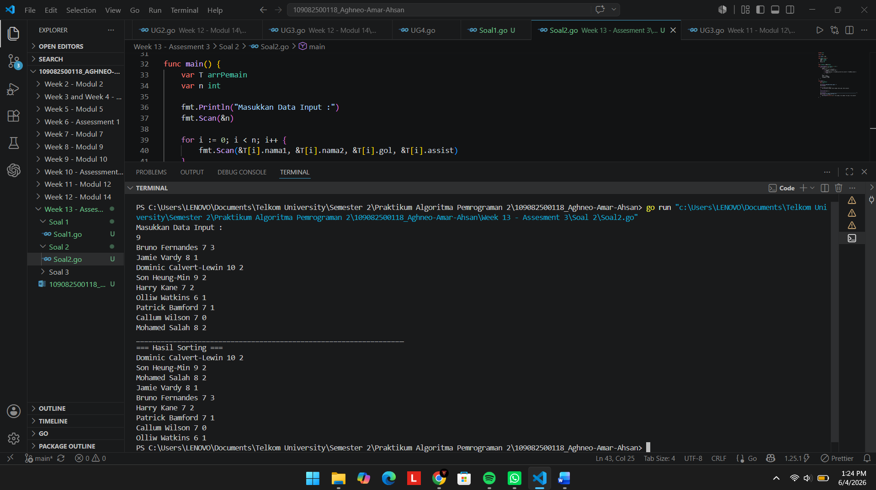

Penjelasan Singkat Cara Kerja Program :
Kode tersebut bekerja dengan cara mengumpulkan statistik pemain sepak bola, lalu menyusunnya menjadi sebuah daftar peringkat secara menurun berdasarkan performa. Prosesnya dimulai dengan membaca angka yang menunjukkan jumlah total pemain, kemudian dilanjutkan dengan menginput nama, jumlah gol, serta jumlah assist dari masing-masing pemain ke dalam sebuah array. Setelah itu tahap pengurutan dilakukan menggunakan metode Selection Sort, di mana program akan menelusuri kumpulan data tersebut untuk mencari pemain dengan catatan gol paling banyak. Apabila ditemukan pemain dengan perolehan gol yang persis sama, maka kriteria penentunya akan otomatis beralih pada perbandingan jumlah assist terbanyak. Proses pencarian dan penukaran posisi ini terus diulang hingga seluruh data pemain tersusun rapi dari nilai tertinggi hingga terendah.

- Source Code Jawaban :
package main

import "fmt"

const NMAX = 1000000

type partai struct {
nama int
suara int
}

type tabPartai [NMAX]partai

func posisi(t tabPartai, n int, nama int) int {
for i := 0; i < n; i++ {
if t[i].nama == nama {
return i
}
}
return -1
}

func main() {
var p tabPartai
var n int = 0
var input int

fmt.Println("Masukkan proses input suara :")
fmt.Scan(&input)
for input != -1 {
idx := posisi(p, n, input)

if idx == -1 {
p[n].nama = input
p[n].suara = 1
n++
} else {
p[idx].suara++
}
fmt.Scan(&input)
}

for i := 1; i < n; i++ {
temp := p[i]
j := i - 1
for j >= 0 && p[j].suara < temp.suara {
p[j+1] = p[j]
j--
}
p[j+1] = temp
}

fmt.Println(" ")
fmt.Println("=== Hasil Perhitungan suara ===")
if n == 0 {
return
}

for i := 0; i < n; i++ {
fmt.Printf("%d(%d) ", p[i].nama, p[i].suara)
}
fmt.Println()
}

Screenshot Output :
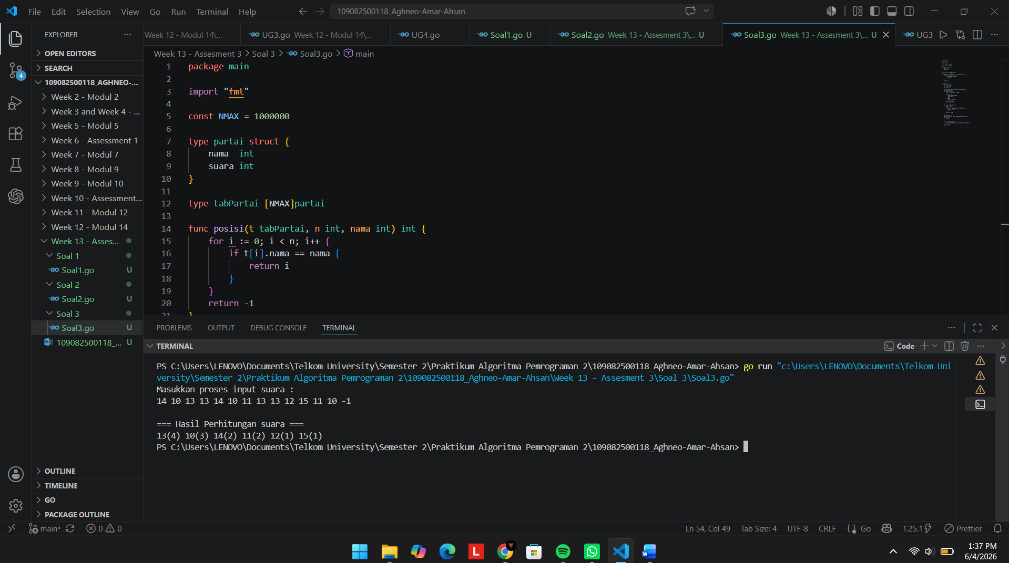

Penjelasan Singkat Cara Kerja Program :
Kode tersebut berfungsi untuk merekap dan mengurutkan perolehan suara partai berdasarkan data masukan berupa rentetan angka. Proses dimulai dengan menginputkan angka secara terus-menerus hingga menemukan angka -1 sebagai tanda berhenti beroperasi. Setiap kali sebuah angka dibaca, sistem akan mengecek terlebih dahulu apakah nomor partai tersebut sudah tercatat di dalam daftar penampung. Apabila nomor tersebut belum ada, data partai baru akan ditambahkan ke dalam barisan belakang daftar dengan perolehan awal satu suara, namun jika nomor tersebut sudah pernah tercatat sebelumnya, total suaranya akan langsung diperbarui dengan cara ditambah satu. Setelah tahapan pengumpulan suara selesai, kumpulan data tersebut kemudian diurutkan dari jumlah suara terbanyak hingga tersedikit menggunakan metode insertion sort, di mana setiap data dievaluasi satu per satu dan digeser posisinya hingga menempati urutan yang paling tepat berdasarkan besar suaranya. Pada tahap akhir, daftar perolehan suara partai yang telah tersusun rapi tersebut akan tampil dengan ketentuan nomor partai yang berdampingan dengan jumlah perolehan suaranya di dalam tanda kurung.

